关于组织开展一带一路“全球化”未来高端创新人才培优课程的通知

习近平总书记倡导将“一带一路”建成创新之路，世界发展需要创新人才，未来的时代是科技创新的时代，未来青少年教育的方向必然要在原有基础知识之上，开发学生的自主创新和创造能力，突破应试教育的束缚，适应未来人才培养的需要，促进学生综合素质的全面发展；未来全球化进程日趋明显，在日趋同化的世界文化发展历程中，要始终使中华民族辉煌的屹立于世界民族之林，在青少年教育中，提高学生对中华优秀传统文化的了解和认识。

北京大学、清华大学是我们向往的顶级学府，培养了众多优秀人才，影响和推动了近现代思想理论、科学技术、文化教育和社会发展的进程。中国科学院是我国自然科学最高学术机构、科学技术的最高咨询机构、自然科学与高技术综合研究发展中心。
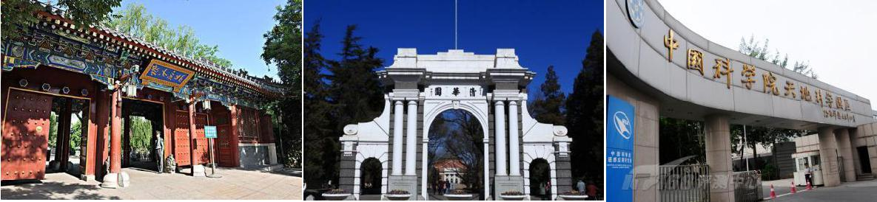

为让学生感受最高学府的人文教育底蕴、顶级名校文化，学习体会顶级科技创新思想方法，深度感受顶级名校文化，启迪学生智慧，励志成才，树立远大理想，更好适应中高考改革，现依托北京大学、清华大学和中科院等优质资源，面向部分资优学生，启动一带一路“全球化”未来高端创新人才培优课程。相关事宜如下：

一、核心课程：科技与文化

（一）课程整体规划依据

根据《国务院关于深化考试招生制度改革的实施意见》《教育部关于进一步推进高中阶段学校考试招生制度改革的指导意见》和教育部颁布的哲学、经济学、法学、教育学、文学、历史学、理学、工学、农学、医学、军事学、管理学和艺术

1

学等 13 个学科门类，结合中、高考考试要求，科学合理设置课程模块，达到全面覆盖与重点突出、科学启智与人文励志、潜能开发与服务中高考“三个结合”，

实现未来高端人才培优。（二）本期课程

1.科技创新课程：科技创新课程主要有：北大科普创新课程、清华创客课程、

中科院科学实践活动课程等。

科技创新课程依托北大、清华、中科院优质科技成果资源，经专家进行专门课程化、教学化开发，北京市教委审核招标通过供全市学生学习的系列科学实践活动课程，如：磁悬浮小火车、人机交互、液体防弹衣、虚拟现实等。中科院、清华、北大等专家亲自授课，旨在培养学生的科技创新思维、提高学生的科技创新意识。

2.文化励志课程：中国传统文化课程、北京大学与清华大学校史文化课程。

由北大、清华等国学专家亲自为学生解读中国传统文化精髓，文化育人，民族之魂。

3.增值体验课程：高考状元手把手教给你“状元学习法宝”，中科院专家帮你培育自己“科学思维的大脑”。北京大学、清华大学有着众多的来自全国的高考状元，中科院则是我们国家顶级科研人才的聚集地，我们将带给孩子们更多诸如此类的惊喜，能有更超值的体验。
（三）课程导师—科学家梦之队

北京大学周其仁教授
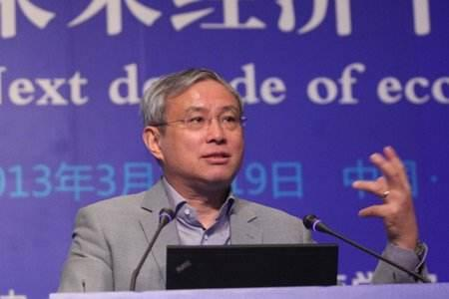

北大经济学教授，博士生导师，一直倡导真实世界的经济学，他以一个猎人的耐心和敏锐，深入真实的经济生活，不遗余力以通过学术研究推进中国的改革与发展进程，堪称中国改革的活化石和鼓手。他通过一篇篇论文和调查报告、媒体专栏，对中国的电信改革、医疗改革、城镇化、农村土地确权与流转、货币政策与汇率、国企改革等，都有重要建言。《真实世界的经济学》、《货币的教训》、《产权与制度变迁》、城乡调查专栏等，在公众和决策层面都产生广泛影响。

2

北京大学吕植教授
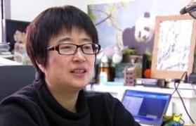

北京大学教授，博士生导师， 从事大熊猫野外种群的生态学、社会行为学、保护生物学和分子遗传学的研究，先后荣获“中国十大杰出青年”称号、国家环保总局“全国环境保护杰出贡献奖”、全国科协“杰出青年科学奖”和国家科技图书一等奖等荣誉。

清华大学王生进教授
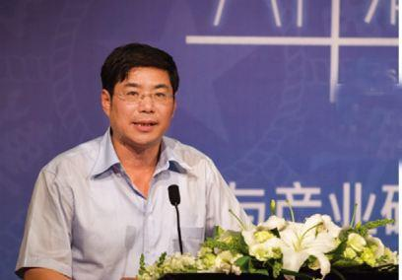

清华大学教授，博士生导师，人工智能专家图像图形研究所所长，研究方向为基于立体视频的共享虚实融合交互系统、文字识别、生物特征身份识别、自动目标检测识别与跟踪等。

3

清华大学崔福斋教授
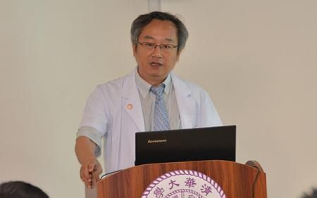

清华大学教授，博士生导师，研究领域为：生物材料和材料表面改性，负责参与项目包含：国家自然科学基金重点项目，国家"863"项目， 面上科学基金项目，国家"973"项目，清华大学"985"项目等。

中科院徐颖研究员
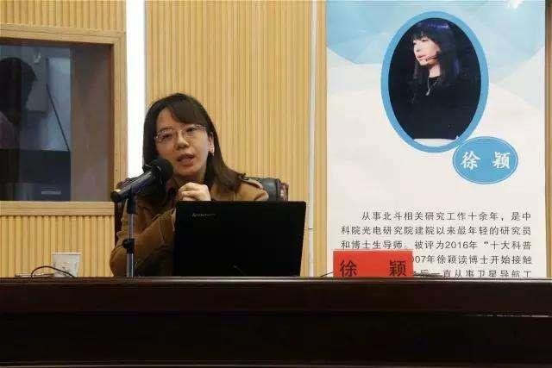

中科院研究员，博士，主要研究方向为卫星导航定位技术，对导航信号体制、导航增强技术、高动态高灵敏度导航信号的快速捕获和精密跟踪技术持续开展研究，承担了多项国家级课题。作为分系统负责人承担二代导航二期重大专项课题一项，作为组长承担了一项国家自然科学基金、一项光电研究院院创新课题。

4

中科院朱平研究员
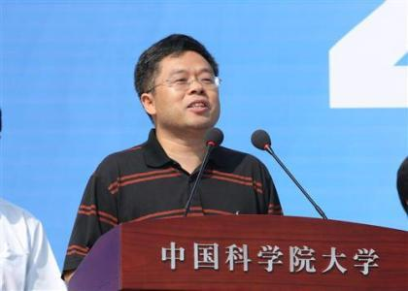

中科院研究员，博士生导师，中科院“百人计划”获得者，研究方向：利用冷冻电镜和电子断层成像方法进行病毒、生物大分子及其复合物的结构和功能研究。中科院生物物理所课题组组长。

（四）课程特色

1.科创前沿，面向未来：我们的课程顺应了时代发展对青少年要求的最新教

育方向：科技创新是未来生产力发展的主要推动力，掌握了科技创新才能掌握未来；在全球化日益明显的今天，对青少年传统文化的教育影响着我们民族特色传承的未来，是中国学生将来走向世界的文化根基。

2.名师任教，权威师资：我们的授课老师自北大、清华、中国科学院等专家、

教授、研究员等。

3.科技与传统结合：现在的青少年，是未来引领科技创新的一代，从小培养

孩子的科技创新意识和科技创新思想，对孩子未来的发展已经非常重要。本课程将科技创新与传统文化相结合，帮孩子发掘科技创新意识的同时，更好的提升孩子文化内涵

4.增值体验：高考状元优质的学习经验和独特的备考经验分享，让孩子们会

“灵光一闪”，顿悟学、考的奥妙。中科院专家的科学思维传递，会让孩子们在科学的道路上“心有灵犀一点通”。
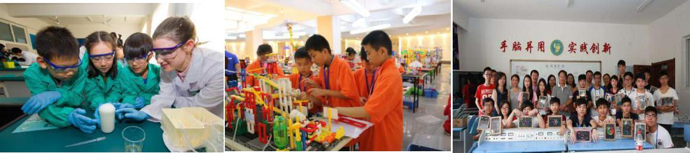

5

